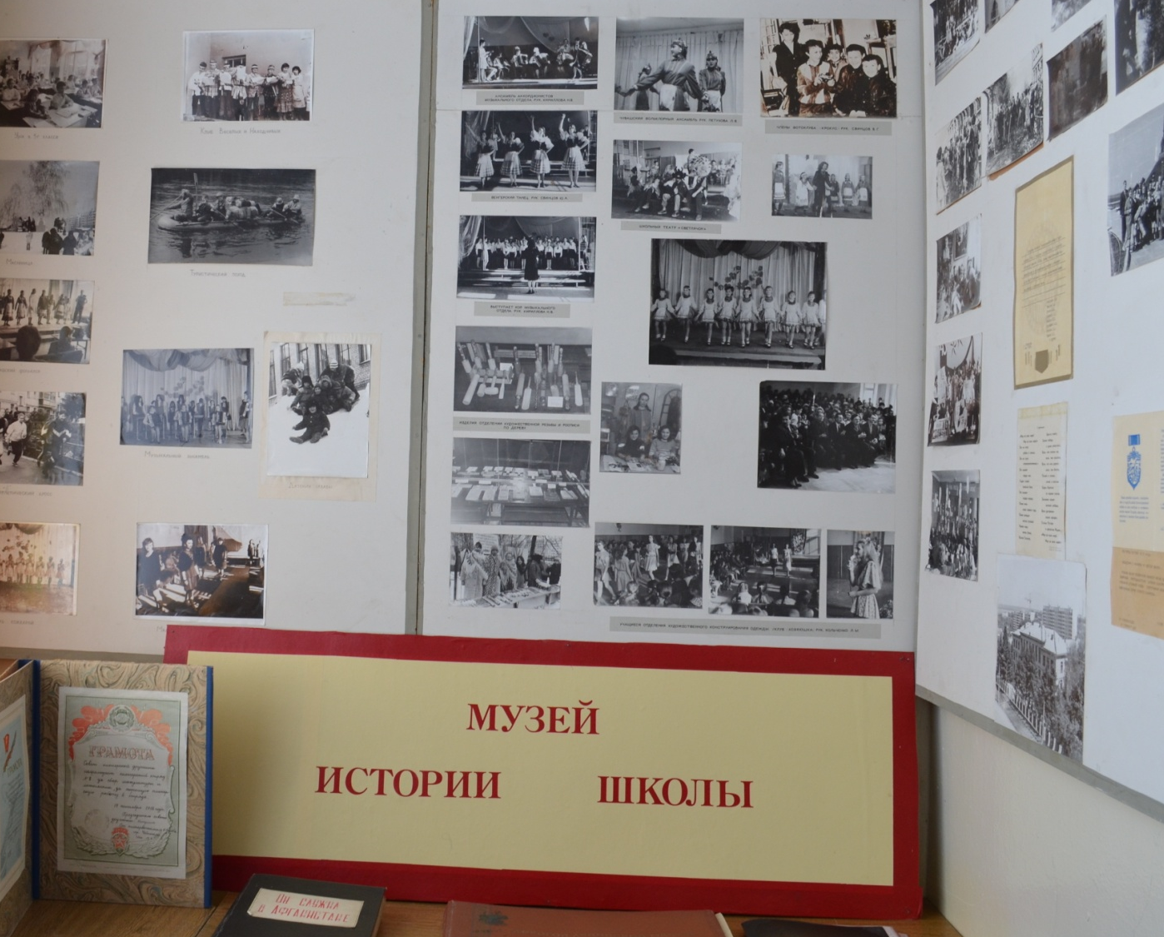

Музей истории школы «СОШ№6 им. В.И. Чапаева» г. Чебоксары

Музей был основан
19 апреля 1985г
выпускниками школы, которые в
годы Великой Отечественной войны ушли на фронт и благополучно вернулись.

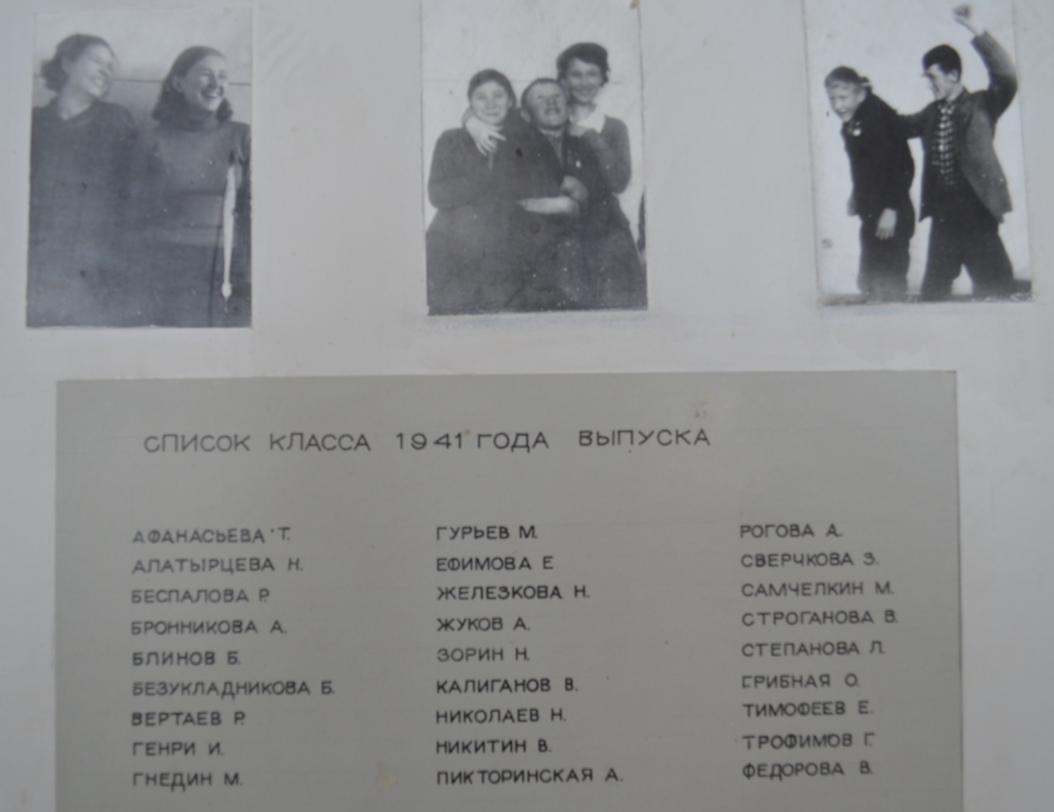

Именно они установили обелиск погибшим одноклассникам во дворе школы, а так же миниатюру в помещении музея

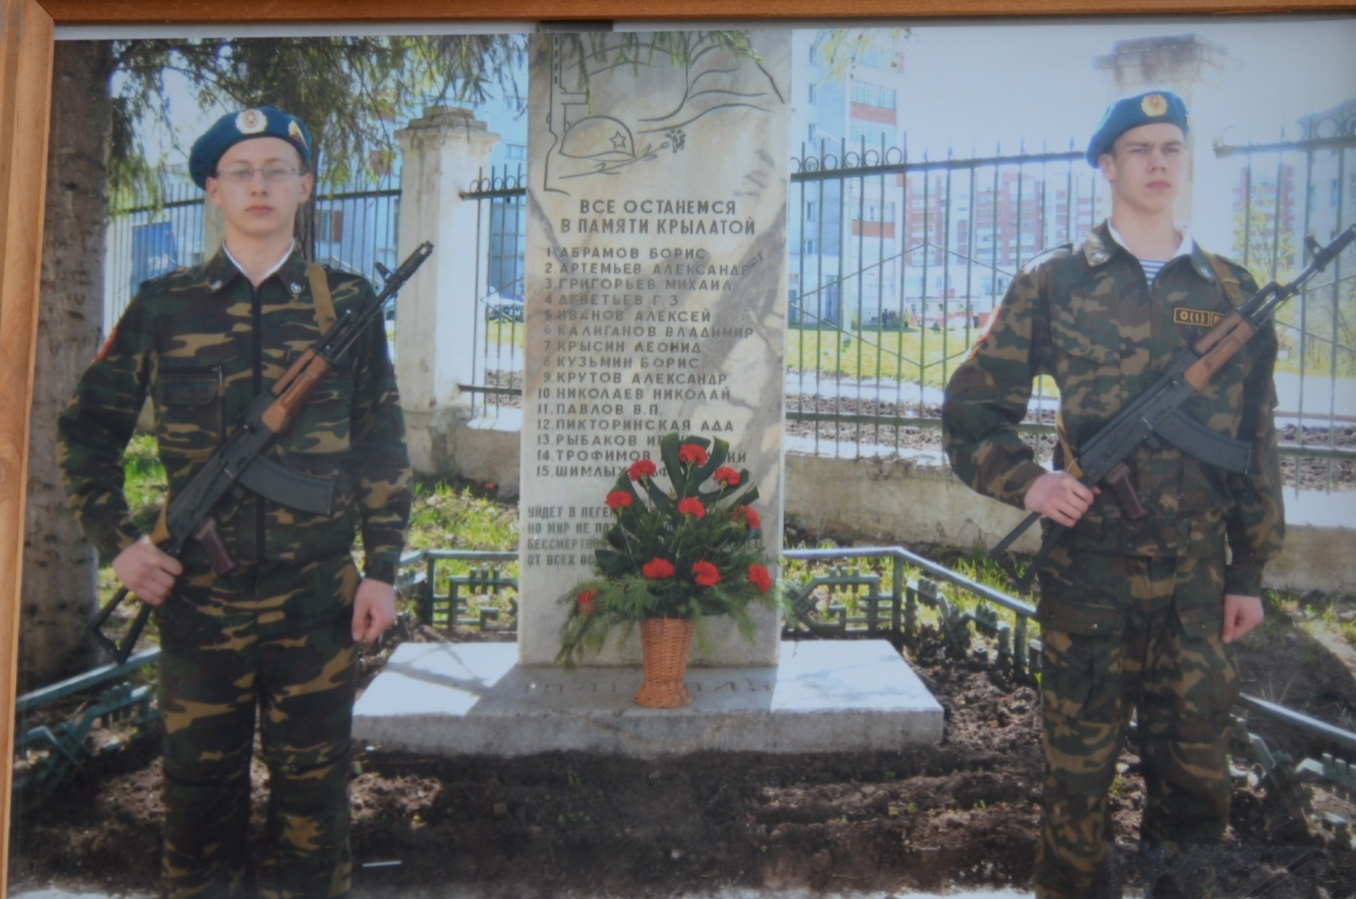
ЭКСПОЗИЦИЯ МУЗЕЯ СОСТОИТ ИЗ
11 ОСНОВНЫХ СТЕНДОВ

